Гололёд и сосульки
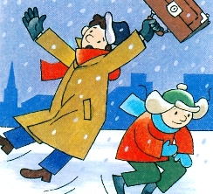
Обсудите с ребёнком возможные опасности гололёда: пусть мальчик или девочка запомнят, что особенно внимательными нужно быть на дороге — на скользкой проезжей части автомобиль не сможет остановиться мгновенно.
Расскажите детям о том, что нужно обходить стороной застывшие лужи, лестницы и склоны — там вероятность поскользнуться выше, чем на ровной дороге. Покажите сыну или дочери правильную технику передвижения по гололёду: маленькими шагами, с упором на всю подошву.
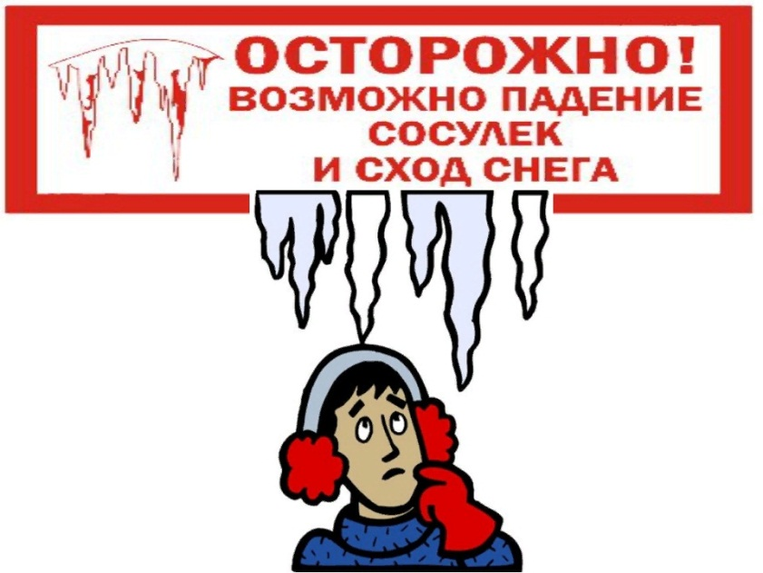
Каждый раз перед прогулкой напоминайте ребёнку об опасности игр под крышами многоэтажных домов, где велика вероятность падения сосулек. Небольшим детям, которым очень хочется попробовать всё на вкус, расскажите всю правду о сосульках: что облизывая сосульку, малыш не только рискует заболеть, но и глотает химические отходы и птичий помет.
Совет родителям. Покупая зимнюю обувь ребенку, выбирайте ту, которая будет скользить минимально — с микропористой подошвой.

